Modul posuvného registru
Jakub Kákona

Modul obsahuje posuvný registr, pomocí kterého lze na LED diodách zobrazit stav 8 bitové proměnné.
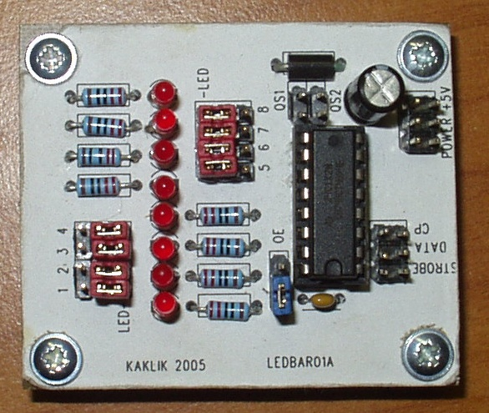

Technické parametry
Parametr | Hodnota | Poznámka
Napájení | +5V | cca 120mA
Vstupní úrovně | TTL

Popis konstrukce

Úvodem
Tento modul vznikl pro účel zobrazení bargrafu za použití minimálního počtu portů řídícího procesoru. Moduly lze neomezeně řadit do série pomocí portů Qs1 nebo Qs2 a CP pak je možno zobrazovat data i na delším LED sloupci. LED diody se dají od posuvného registru odpojit pro případ potřeby individuálního ovládání každé diody.

Zapojení modulu
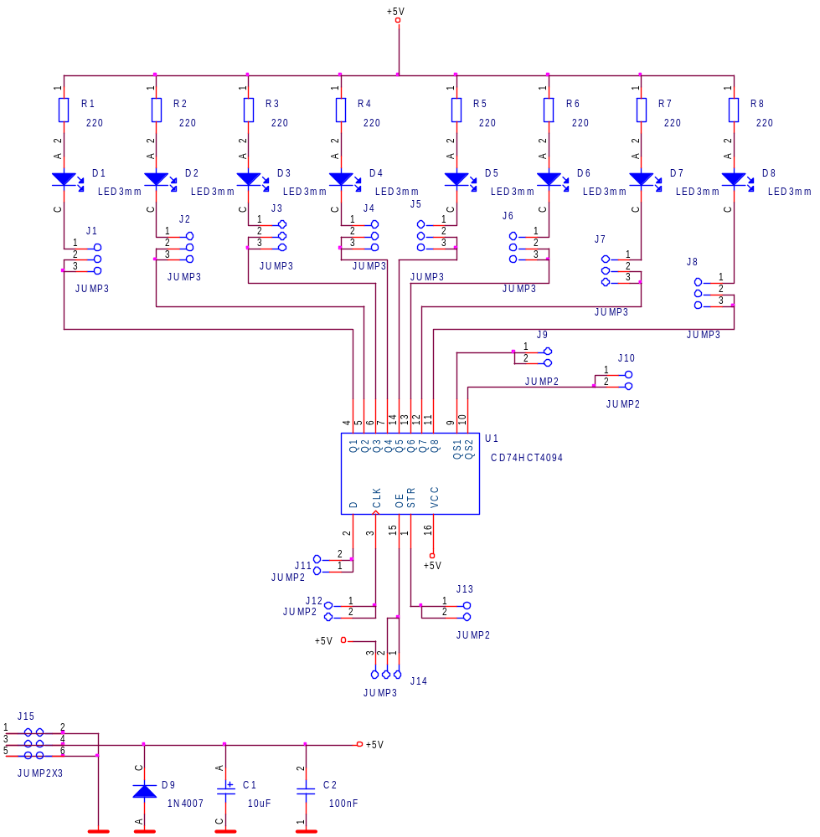

Zapojení použitých IO
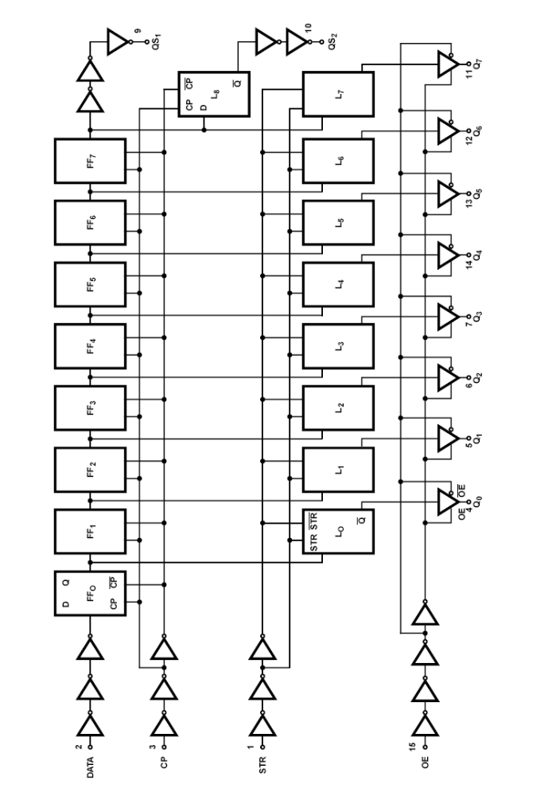

Osazení a oživení

Osazení
Osazení se provádí běžným způsobem. Pouze Integrovaný Obvod se osazuje do patice.

Oživení
Modul otestujeme tak, že na vstup CP připojíme generátor obdélníkového signálu rozumné frekvence, Vstup STROBE připojíme na log. 1 taktéž i OE, jinak by se všechny výstupy nastavily na 3.stav. DATA, připojujeme střídavě na log. 0 a 1. V log. 0 by mělo svítit všech 8 LED diod a v log. 1 by měli být všechny LED diody zhasnuty.
Jinak na modulu není co oživovat, za použití funkčních součástek modul funguje na poprvé. Ale je dobré LED diody před zapájením vyzkoušet, zvláště při recyklaci diod ze starších zařízení.

